**МІНІСТЕРСТВО НАУКИ І ОСВІТИ, МОЛОДІ ТА СПОРТУ УКРАЇНИ ВІДДІЛ ОСВІТИ ЗБАРАЗЬКОЇ РАЙОННОЇ ДЕРЖАВНОЇ АДМІНІСТРАЦІЇ РАЙОННИЙ МЕТОДИЧНИЙ КАБІНЕТ**

**Конспект уроку**

**ПОДОРОЖ У СВІТ ПОДАТКУ**

**Проведено у 10 класі**

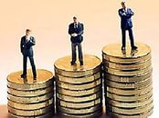

Вчитель історії та

правознавства:

Каплун Л.І.

Добриводи 2013

**Тема:** Податкова система України.

**Мета:** дати загальну характеристику понять, що стосуються правової освіти; визначити мету, завдання та значення сплати податків; розширити набуті раніше знання про податок та необхідність його сплати; формувати в учнів почуття особистої невід’ємності та відповідальності за сплату податків.

**Тип уроку:** урок-подорож.

**Обладнання:** підручник «Правознавство», витяг з Конституції, завдання для роботи в групах, демонстраційний матеріал, мультфільм «Країна мрії»

**Основні поняття: «**податок», «податкове право», «податкова система», «функції податків», «бюджет», «суб’єкт оподаткування», «об’єкт оподаткування».

**Епіграф: «Навіть сплачувати податки можна з любов’ю: думайте, що ви платите за проживання в державі.»** *Ж. Боден, французький економіст*

**Хід уроку**

**І. ОРГАНІЗАЦІЙНИЙ МОМЕНТ УРОКУ**

**ІІ. АКТУАЛІЗАЦІЯ ОПОРНИХ ЗНАНЬ**

1. Як ви розумієте слова Ж. Бодена?
2. Чи є вони актуальними у наш час?

**ІІІ. МОТИВАЦІЯ НАВЧАЛЬНОЇ ДІЯЛЬНОСТІ**

Повідомлення теми та завдань уроку.

***Метод «Мозковий штурм»***

Чи стикалися ви вже у своєму житті із поняттями податкової системи? Де? За яких обставин?

**ІV.** **ВИВЧЕННЯ НОВОГО МАТЕРІАЛУ**

1. Подорож у минуле в пошуках податкового коріння
2. Знайомство із глосарієм
3. «Захмарні» функції податків
4. Види податків і зборів
5. Ознайомлення з правами та обов’язками платників податків
6. Судочинство про порушення податкових законів
7. **Подорож у минуле в пошуках податкового коріння**

ВЧИТЕЛЬ: Податки, збори та мито є найважливішими джерелами державних доходів майже всіх країн світу. Завдяки системі оподаткування влада має змогу забезпечувати свою діяльність.

Податки пов'язані з існуванням держави, хоч виникли вони значно пізніше, ніж з'явилися перші держави, фінансова діяльність яких супроводжувалася збиранням митних зборів у сучасному їх розумінні. Безпосередньо податки як джерело доходів державного бюджету в їх сучасному розумінні налічують кілька сотень років. Першим поняття "податок" розкрив А. Сміт у праці **"Про багатство народів" (1770),** в якій податок був визначений як тягар, що накладається державою у формі закону, який передбачає і його розмір, і порядок сплати.

*Зараз прослухаємо коротку історичну довідку від наших істориків-пошуковців про історію оподаткування*

1. **Історик** – історія оподаткування, згідно з прийнятими нормативними актами, нараховує декілька тисячоліть. Підтвердженням цього є закони ЕМНУННИ (це маленьке місто-держава, розташоване поблизу Вавилона), які датуються ще ХХ ст. до н.е. і тому є найдавнішими серед відомих пам’яток законодавства.
2. **Історик** – у І пол. XVІІІ ст. до н.е. вавилонський цар Хаммурапі затвердив закони, що були вибиті на чорному базальтовому камені і в яких податки іменувалися як «ПОДАТЬ».

У V ст. до н.е. у Давньому Римі було прийнято закони ХІІ таблиць (розміщені на 12 табличках), у них йшла мова про збори.

1. **Історик** – У ІІ ст. до н.е. в Індії було прийнято закони Ману, які складалися з 12 глав і 2685 статей. Податки в цих законах іменувалися «КАРА».

А у найдавнішій пам’ятці правової культури давньоруської держави «Руській правді» (ХІ ст.) податки іменувалися як «ВІРА».

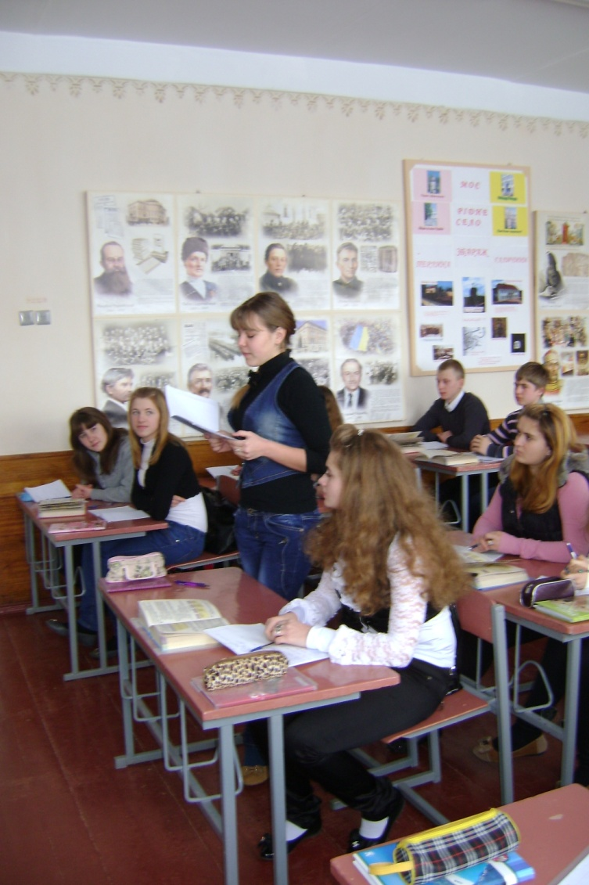 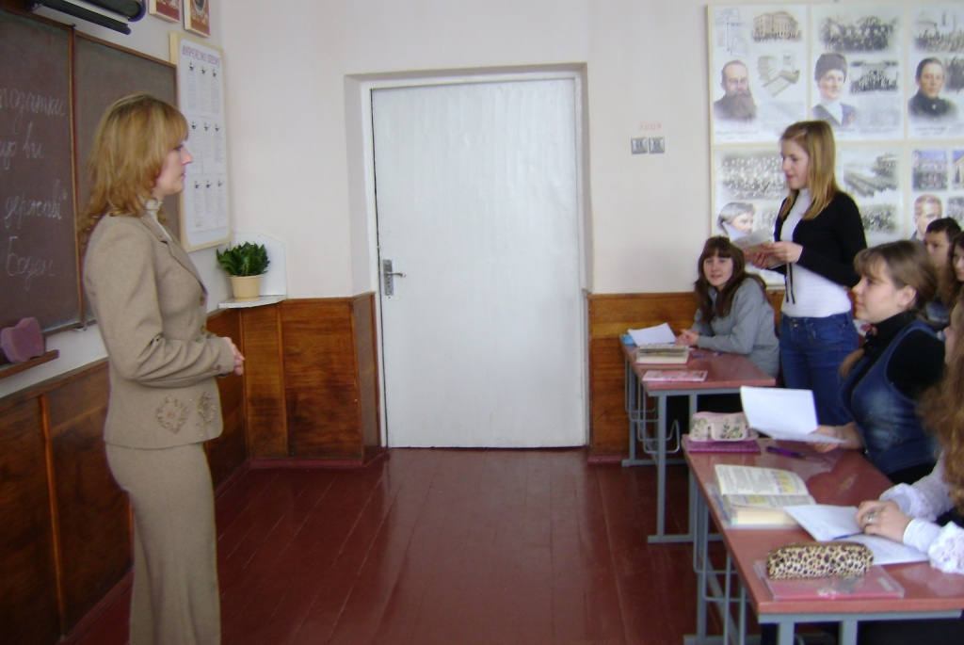

1. **Знайомство із глосарієм**

ВЧИТЕЛЬ: Отож, як бачимо, з податковою системою ознайомлені були різні суспільства навіть у найдавніші часи. А от що таке податок, податкова система і всі інші терміни, що з ними пов’язані давайте зараз і вияснимо. Для цього використаємо метод ***«навчаючи вчуся»*** і прослухаємо, а потім і запишемо до словників визначення.

*Вчитель роздає учням словниковий матеріал, який почергово учні під диктовку записують у словники.*

1. **ПОДАТОК –** це регламентований законом обов’язковий внесок до бюджету, здійснюваний юридичними та фізичними особами в порядку й на умовах, визначених законом.
2. **ПОДАТКОВЕ ПРАВО –** це підгалузь фінансового права, що регулює відносини, які виникають на основі встановлення та збору податків.
3. **ПОДАТКОВА СИСТЕМА –** це сукупність всіх платежів у вигляді податків, мита та зборів.
4. **БЮДЖЕТ** – грошові ресурси (доходи) та їхній розподіл (видатки), які необхідні для забезпечення функціонування держави.
5. **ФУНКЦІЇ ПОДАТКІВ –** цеосновні напрямки фінансово-управлінського впливу на суспільні відносини.
6. **СУБ’ЄКТИ ОПОДАТКУВАННЯ –** це фізичні та юридичні особи, які сплачують податок, а також резиденти – національні платники та нерезиденти – іноземні платники.
7. **ОБЄКТИ ОПОДАТКУВАННЯ –** це майно, прибуток, дохід, вартість реалізованих товарів або інше економічне вираження , яке має вартісну, кількісну або фізичну характеристики.
8. **«Захмарні» функції податків**

ВЧИТЕЛЬ: *Запитання до учнів класу:* – У чому відображаєтьсяроль і місце податків у житті суспільства *(у їх функціях).* Вірно, тож давайте розглянемо, які ж є функції податків.

Розглядається слайд «Функції права»

Учні почергово зачитують коментуючи.

1. **Види податків і зборів**

Наступний слайд пропонує ознайомитися з системою оподаткування.

У Законі України «Про систему оподаткування» зазначені такі види податків і зборів :

Методом «Навчаючи-вчуся» учні повідомляють один одному інформацію.

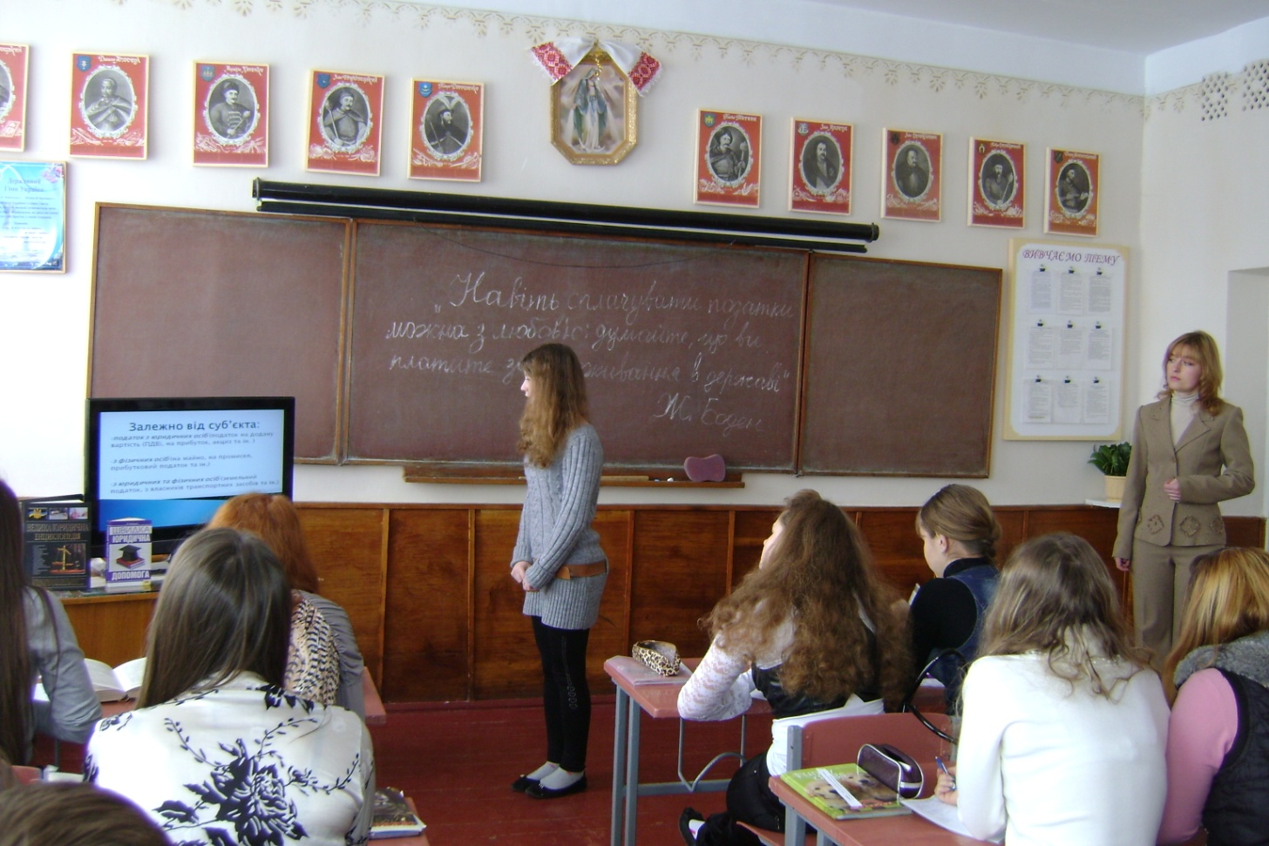

**5**.**Ознайомлення з правами та обов’язками платників податків**

ВЧИТЕЛЬ: Для того, щоб не мати проблем із податковим законом ми повинні чітко знати свої права та обов’язки. Отож давайте їх обговоримо. (Слайд «Права та обов’язки платників податків»)

Вчитель уважно слухає коментарі учнів та корегує їх рішення.

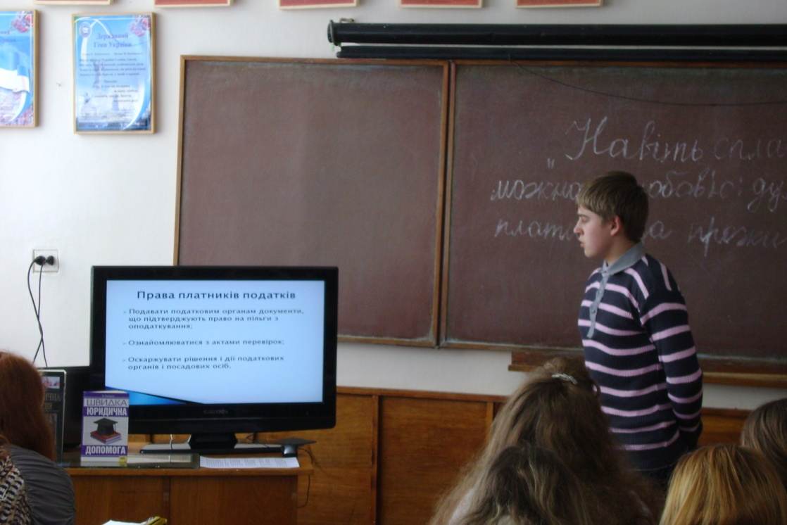

**6.Судочинство про порушення податкових законів**

Вчитель знайомить учнів з Великою юридичною енциклопедію та пропонує відшукати необхідну інформацію. Своєрідною підказкою слугуватиме наступний слайд та інформація у підручнику.

**V. ЗАКРІПЛЕННЯ НОВИХ ЗНАНЬ І ВМІНЬ УЧНІВ.**

ВЧИТЕЛЬ: Для того, щоб закріпити отримані знання пропоную поринути у світ мультфільмів та переглянути мультиплікаційний фільм «Країна мрій». Він допоможе вам краще систематизувати та закріпити отримані знання.

**VI. ПІДВЕДЕННЯ ПІДСУМКІВ УРОКУ.**

Вчитель дякує учням за дуже цікаву та плідну роботу на уроці і пропонує їм самим виставити один одному оцінки.

**VII. ДОМАШНЄ ЗАВДАННЯ.**

Вивчити пар.19;

написати міні-твір: "Життя суспільства без податків"